BAB II
PELAKSANAAN KEGIATAN

2.1 Program – Program yang Dilaksanakan
2.1.1 Kunjungan ke UMKM Tahu Pong
Kunjungan yang dilakukan ke UMKM pada tanggal 19 Agustus 2022 adalah untuk mengetahui bagaimana usaha Tahu Walik selama berdiri. Selain itu,berdiskusi dengan pemilik usaha apa saja hambatan yang dialami selama menjalankan usaha.Dari hasil diskusi ini didapatkan hasil berupa pendampingan kesadaran pelaku usaha mengenai pentingnya perizinan dan legalitas usaha dalam berusaha serta membantu dalam pembuatan Nomor Induk Berusaha (NIB) pada UMKM Tahu Pong.

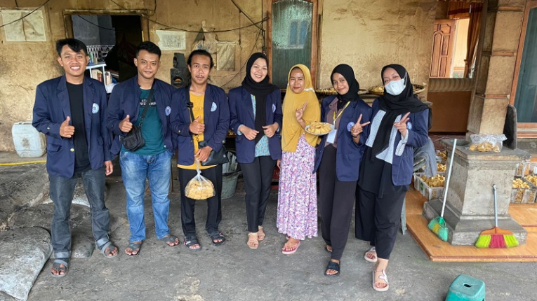
Gambar1.Kunjungan UMKM

2.1.2 Survey Kebutuhan Data Dalam Pembuatan Nomor Induk Berusaha (NIB) UMKM Tahu Pong
Survey kebutuhan data dalam pembuatan Nomor Induk Berusaha (NIB) dengan bertanya langsung kepada pemilik usaha untuk mengetahui data – data yang dibutuhkan dalam pembuatan NIB seperti data pribadi pemilik usaha KTP,NPWP pemilik usaha,serta data terkait pembuatan Tahu Pong.

2.1.3 Proses Pembuatan Nomor Induk Berusaha (NIB)
Proses pembuatan diawali dengan mengunjungi laman https://oss.go.id/ selanjutnya klik pilihan masuk isi bagian username,password,dan kode captcha yang tertera lalu klik masuk. Klik menu perizinan berusaha pilih permohonan baru selanjutnya mengisi data pelaku usaha secara lengkap, isi data bidang usaha secara lengkap, isi data detail bidang usaha, isi data produk atau jasa bidang usaha,cek daftar produk atau jasa, cek data usaha,cek daftar kegiatan usaha,cek dan lengkapi dokumen persetujuan lingkungan (KBLI), cek draf perizinan berusaha, selanjutnya perizinan NIB terbit.
2.2 Waktu Kegiatan
Kegiatan Praktek Kerja Pengabdian Masyarakat ini dimulai pada 08Agustus 2022 dan berakhir pada 08 September 2022.Berikut waktu dan kegiatan yang dilakukan:
Tabel 1. Rangka Kegiatan Dan Waktu Pelaksanaan
Tanggal | Kegiatan | Lokasi
08Agustus2022 | - Pelepasan Peserta Pkpm  - Penerimaan peserta Pkpm | - Kampus IIB Darmajaya  - Di Kantor Kecamatan Tanjung Sari&Di Balai Desa Purwodadi Dalam
09 Agustus2022 | - Kunjungan/surve lokasi Umkm  -Pengajian Muharom | - Di kampung Purwodadi Dalam Blok 3,4,1b  -Blok 3
10 Agustus2022 | - Membantu penyelenggaraan vaksin | -DiBalai Desa Purwodadi Dalam
11 Agustus2022 | - Ikut penyelenggaran lomba&kegiatan | - di paud
12 Agustus2022 | - ikut serta kegiatan pusyandu  -membantu kegiatan sekolah | - dusun 5 alam raya desa purwodadi dalam  -di paud & sd negri 1 purwodadi dalam
13 Agustus2022 | - Melakukan pengecatan gapura dalam rangka merayakan 17 agustus  -ikut serta musyawarah 17agustus bersama karangtaruna | - di jalan balai desa  -balai desa
14 Agustus2022 | - ikut senam jantung sehat bersama ibu-ibu | - lapangan merdeka desa purwodadi dalam
15 Agustus2022 | - berpartisipasi dalam rangka kegiatan lomba | SDN 1 purwodadi dalam
16 Agustus2022 | - ikut serta membantu persiapan HUT RI  -Gladi Resik Persiapan Upacara HUT RI  -Ikut serta musyawarah pelaksana 17 agustus bersama aparat desa | - Lapangan Merdeka Desa Purwodadi Dalam
17 Agustus2022 | - Upacara Bendera HUT RI Ke 77  - Ikut Serta Kepanitiaan  - Ikut Serta Perlombaan  - Ditunjuk sebagai juri karnaval | - Lapangan Merdeka Purwodadi Dalam
18 Agustus2022 | - melakukan kunjungan ke pariwisata yang ada di purwodadi dalam | - Batu Granit  -Kali Batu
19 Agustus2022 | - kunjungan UMKM Tahu & sekaligus praktik implementasi ilmu | - Dusun 1B
20 Agustus2022 | - sosialisasi terkait stanting | - SDN 2 PURWODADI DALAM
21 Agustus2022 | - Kunjungan Ke Dusun 4 Acara  Memeriahkan Hut Ri | - Dusun 4 Bumi Terang
22 Agustus2022 | - Pembagian BLT | - Balai Desa Purwodadi Dalam
23 Agustus2022 | - Memberikan penyuluhan mengenai perangkat komputer & PHBS | - SDN 2 PURWODADI DALAM
24 Agustus2022 | -Kunjungan DPL | - Posko
25 Agustus2022 | - membantu desa merekap ulang data masyarakat purwodadi dalam | - Balai Desa purwodadi dalam
26 Agustus2022 | - kunjungan ke sd 1&2 memberi materi berkaitan dengan lomba lct | Blok 2 dan blok 1B
27 Agustus2022 | -musyawarah bersama aparat desa berkaitan dengan acara wayangan  -ikut serta panita kegiatan wayangan | - balai desa purwodadi dalam  -lapangan merdeka desa purwodadi dalam
28 Agustus2022 | - Pembuatan Nomor Induk Berusaha (NIB) | - lapangan praktik blok 1B
29 Agustus2022 | - Membantu Proses pembuatan tahu pong | - lapangan praktik blok 1B
30 Agustus2022 | - musyawarah bersama time berkaitan pelaksanaan lomba LCT | -posko
31 Agustus2022 | - Membantu Proses Belajar  Mengajar Di SDN 1 & SDN 2PURWODADI DALAM | - blok 1B dan blok 2
01 September2022 | - musyawarah bersama aparatdesa dan ibu-ibu pkk berkaitan prokja manik-manik untuk hiasan kotak tisu | - balai desa purwodadi dalam
02 September2022 | - kunjungan ke umkm proses pembuatan tahu pong | - lapangan praktik
03 September2022 | - mengerjakan prokja manik-manik/hiasan wadah tisu bersama ibu pkk | -balai desa purwodadi dalam
04 September2022 | - ikut senam jantung sehat bersama ibu-ibu | - lapangan merdeka desa purwodadi dalam
05 September2022 | - perserta pkpm melaksanakan lomba LCT antar sd | -balai desa purwodadi dalam
06 September2022 | - penyerahan sertifikat nomor induk berusaha | -lapangan praktik
07 September2022 | - acara makrab bersama aparat desa dan karang taruna | - Balai Desa Purwodadi Dalam
08 September2022 | - Penjemputan Peserta Umkm | - Kecamatan Tanjung Sari

2.3 Hasil Kegiatan Dan Dokumentasi
2.3.1 Hasil Kegiatan
Berdasarkan kegiatan yang sudah dilakukan, mendapatkan hasil sebuah Nomor Induk Berusaha (NIB) yang berisi informasi tentang izin usaha UMKM Tahu Pong.
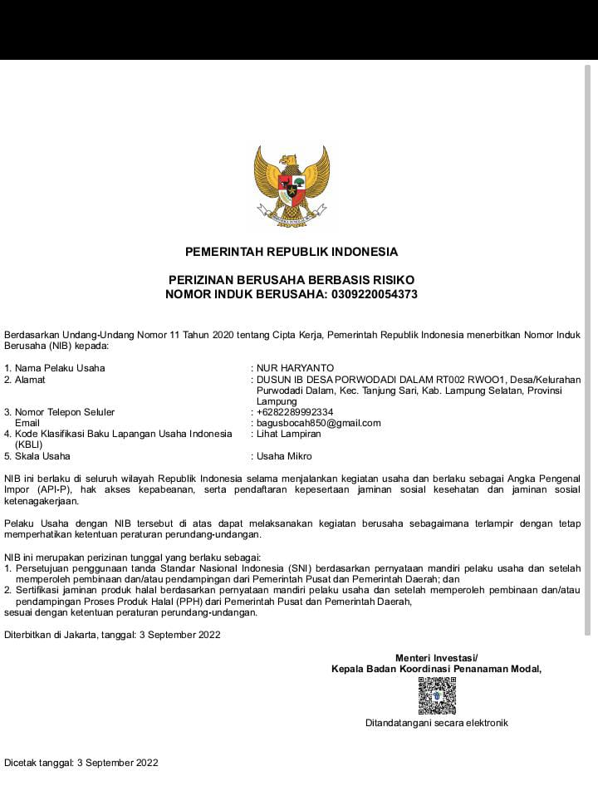
Gambar2: Sertifikat NIB

2.3.2 Dokumentasi
Berikut gambar dokumentasi yang diambil selama melakukan Praktek Kerja Pengabdian Masyarakat :
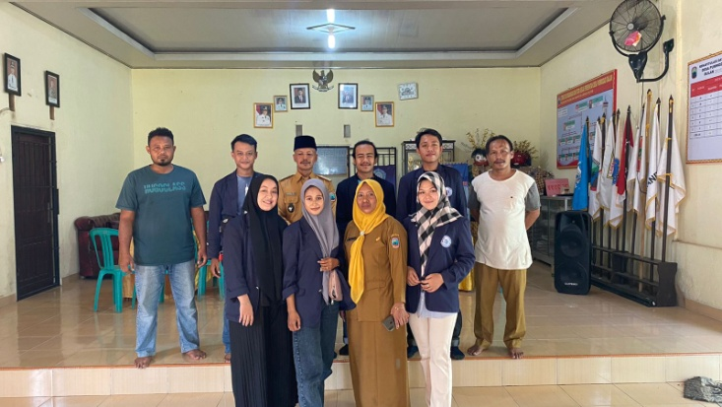
Gambar6:KunjungankeDesa Purwodadi Dalam

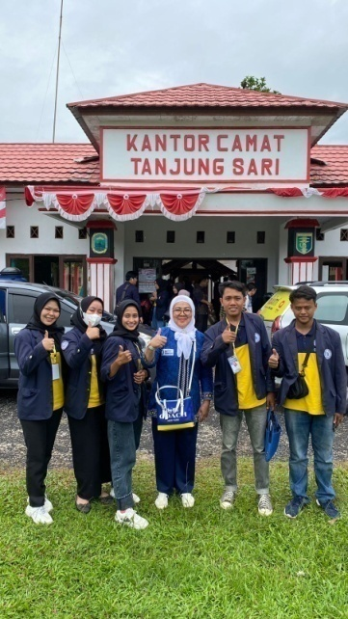
Gamabar 1: Pelepasan Peserta PKPM Di Kecamatan Tanjung Sari

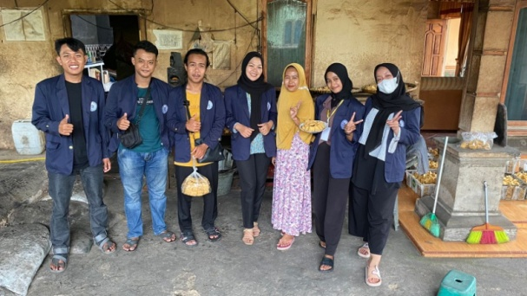
Gambar7:Kunjungan UMKM Tahu Pong

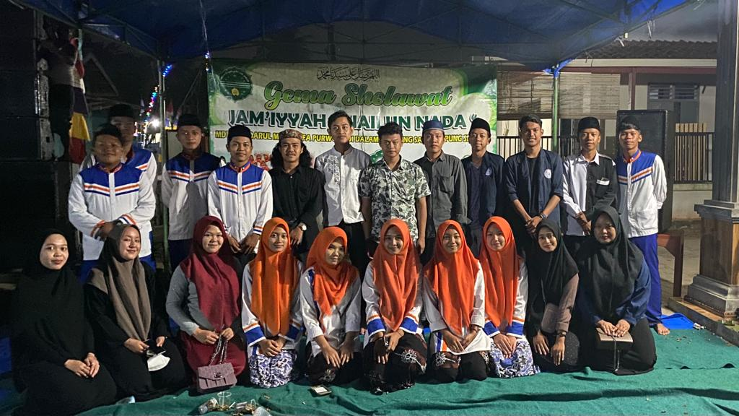
Gambar8:Pengajian Muharom
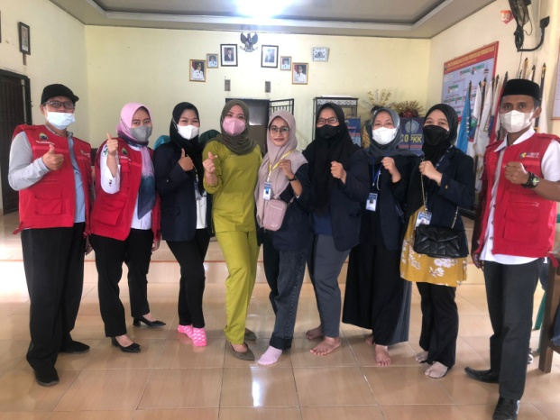
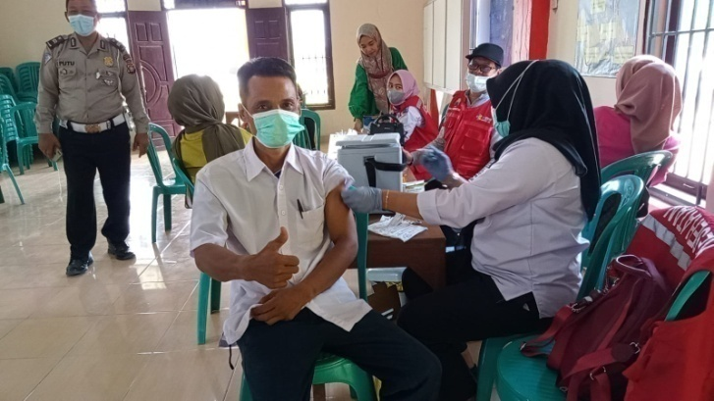
Gambar9 :Penyelenggaran vaksin

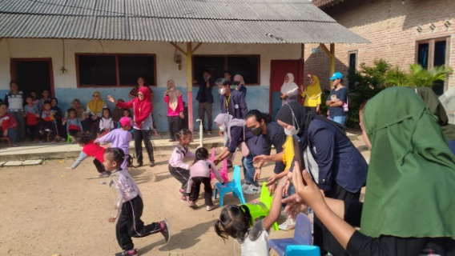
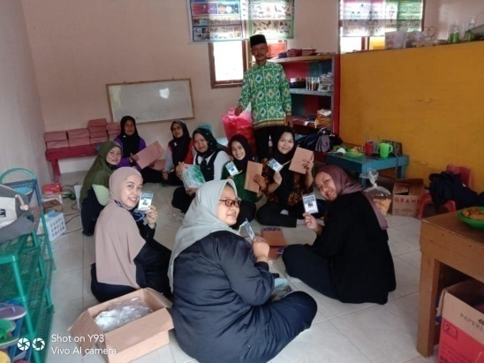
Gambar10:Penyelenggaran lomba di paud
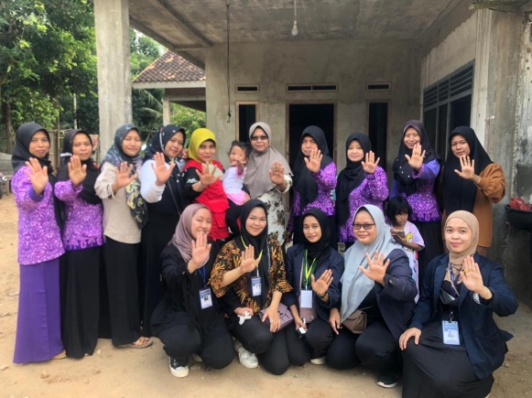
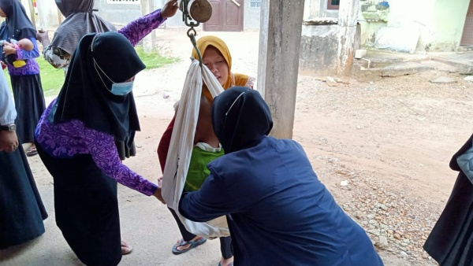
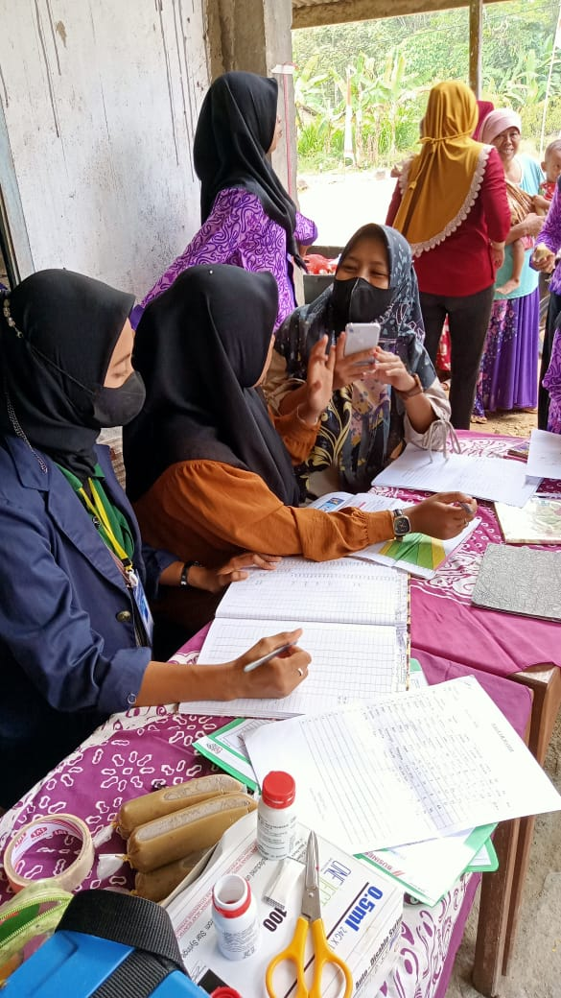
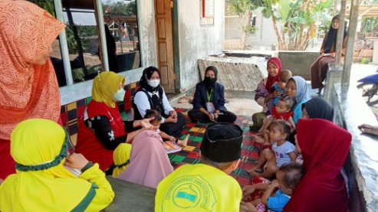
Gambar11:Pusyandu

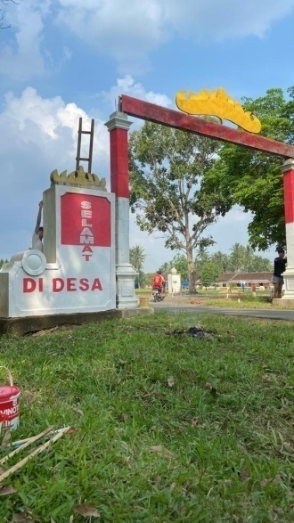
Gambar 12 : Pengecatan Gapura

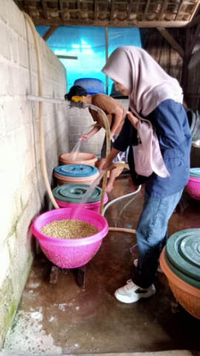
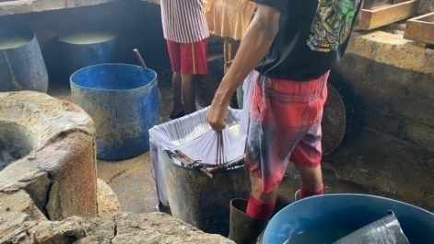
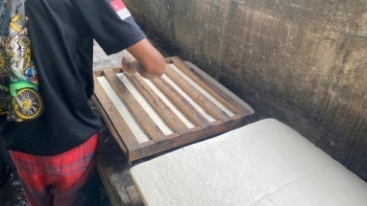

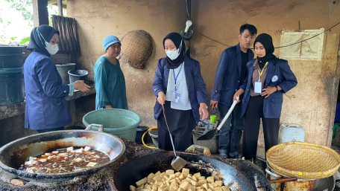
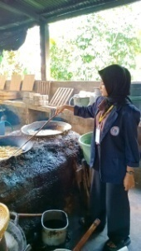
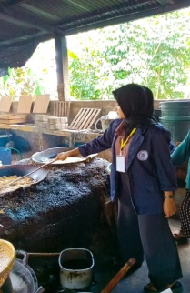
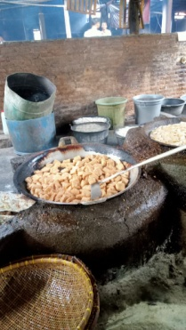
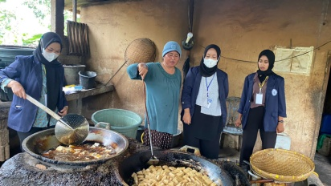
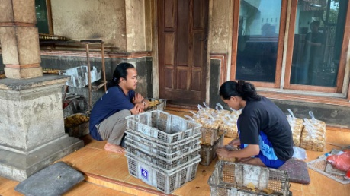
Gambar 13: Memproduksi ke UMKM Tahu Pong

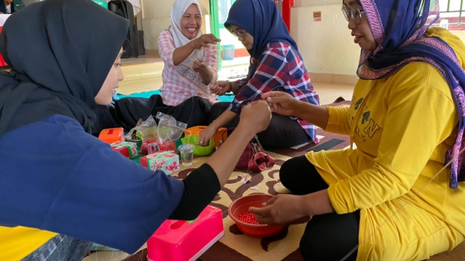
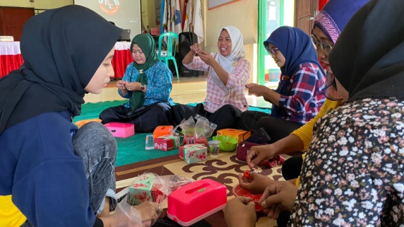
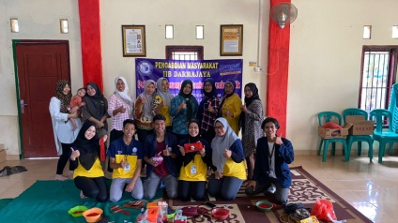
Gambar14: Pengerjaan Prokja Manik-manik/Hiasan tempat tisu

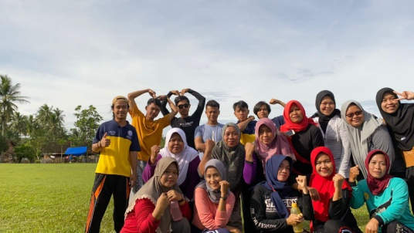
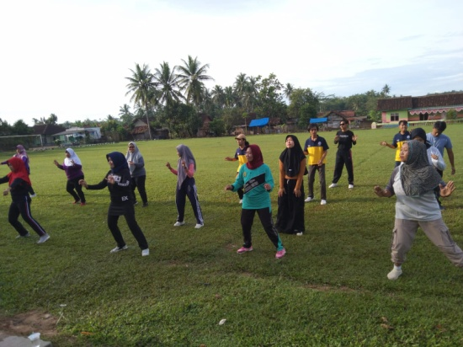
Gambar15: Ikut senam jantung sehat bersama ibu-ibu

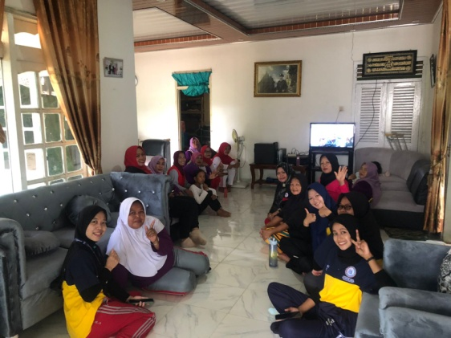
Gambar16: Berbaur dengan Masyarakat

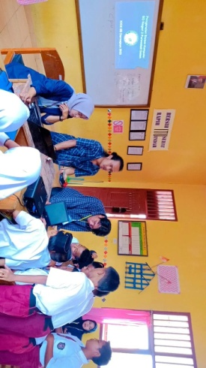
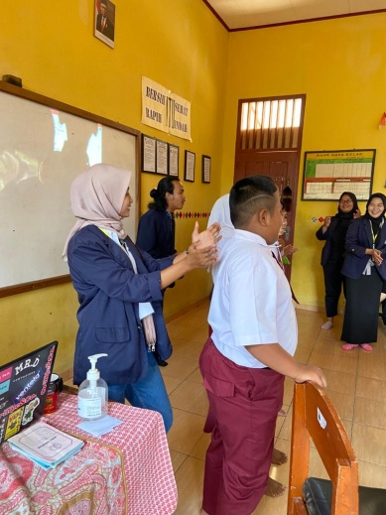
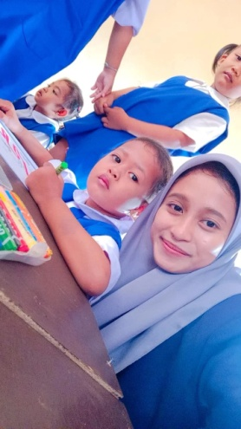
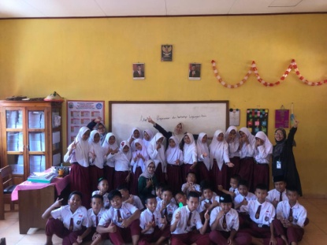
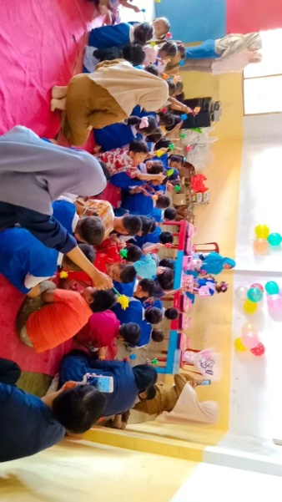Gambar17:Bersosialisasi ke sekolah SD maupun PAUD

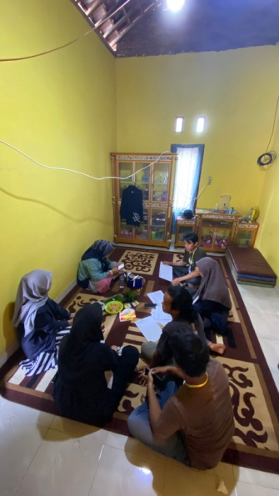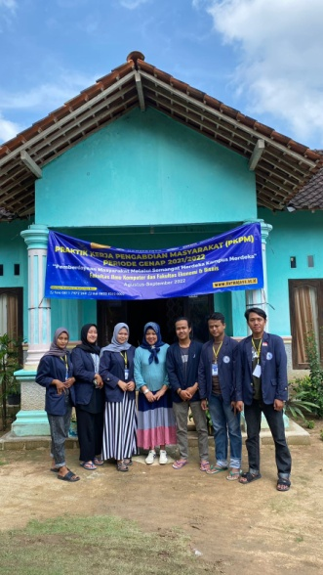
Gambar18:Kunjungan DPL

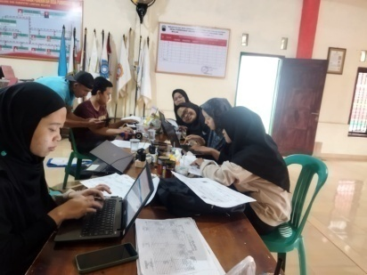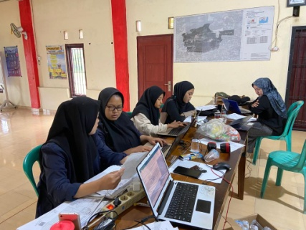
Gambar19:Membantu mendata ulang data masyarakat purwodadi dalam
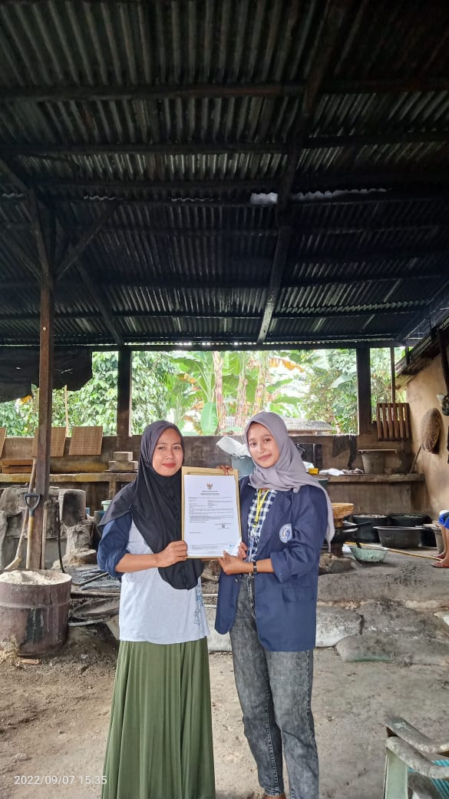
Gambar20:Penyerahan Sertifikat NIB kepada pihak UMKM

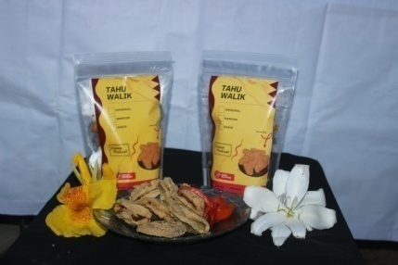
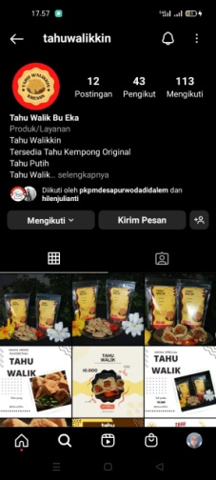
Gambar 21:pembuatan akun instagram untuk Pemilik UMKM

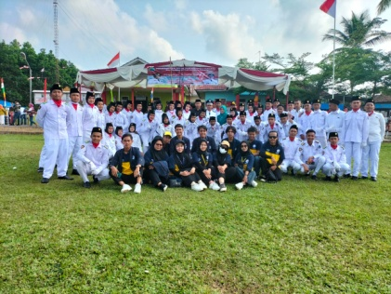
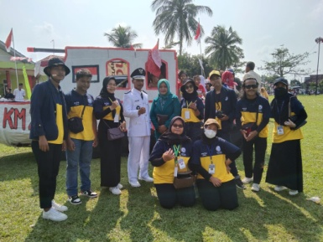
Gambar 22:Pelaksanaan Upacara 17 Agustus

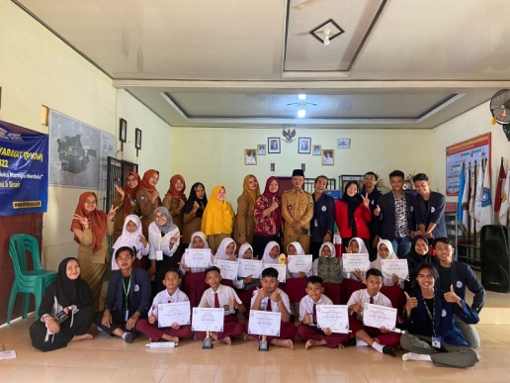
Gambar 23:Pelaksaan Lomba LCT DI Balai Desa

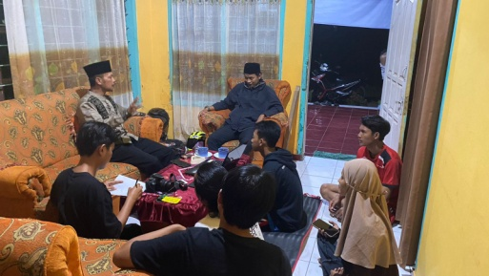
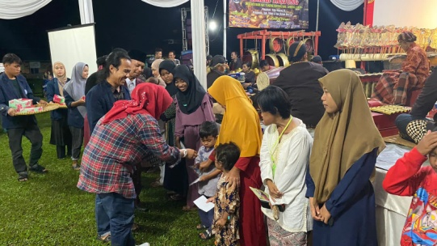
Gambar 24:Diskusi dengan aparat Desa& acara wayangan beserta pembagian santuan kepada yatim piatu
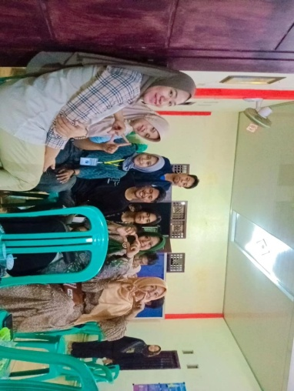
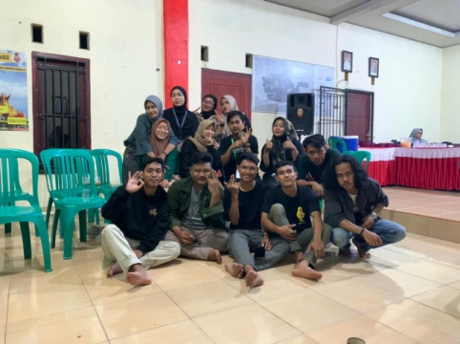
Gambar 24: Acara Makab bersama Aparat Desa&Karang Taruna

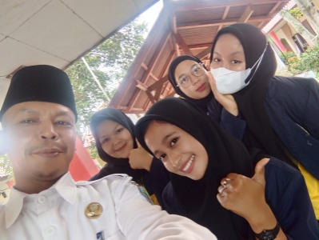
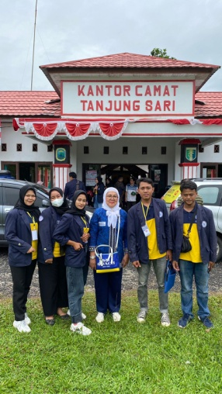
Gambar 26:Pelepasan Peserta PKPM

2.4 Dampak Kegiatan
- Dampak kegiatan dari kunjungan UMKM yaitu untuk mengetahui informasi terkait dengan UMKM Tahu Pong.
- Dampak kegiatan dari pembuatan Nomor Induk Berusaha (NIB) untuk UMKM ialah membantu UMKM Tahu Pong agar diakui usahanya dalam negara
- Dampak kegiatan dari pembuatan Nomor Induk Berusaha (NIB) yaitu untukmemberikan suatu identitas atau brand kepada UMKM Tahu Pong

